联营退货未抵扣结算：有效关系、剩余金额与打款记录核对｜云上订货系统
联营退货没有抵扣，先分清原商家退货、结算生成、普通打款、分账和线上转账。货物退回、退单金额已付以及结算已完成是不同结果，应按同一平台、商家、原订单和退货记录回核。历史画面用于识别原字段，不证明当前已有退款或结算抵扣。

1 先认有效商家退货关系而非客户退单编号
平台从联营退货认回本次商家退货，再核原平台主单与对应商家子单。客户退平台的申请编号和平台对商家的退货记录不是同一个关联字段；客户六十、商家五十等金额差异应各回原单核，不能因编号相同就认自动关联。商品规格、原单位、数量和供货退价仍须对应原商家订单。
该项候选依赖该平台与该商家的有效联营退货关系以及有效商家退货记录，普通客户退货没有这条关系时不能直接代入。先看当前企业、合作商家及实际原记录，不能把另一个平台的退单凑进来。历史列表同时保留商家子单、平台主单、客户和商家四列，用它们认业务身份；原订单金额、完成及结算状态须回同一商家子单核对，不凭订单完成判退款已抵扣。缺行时先查关系和筛选，再查原业务反馈，不重建原子单或手工改关联。
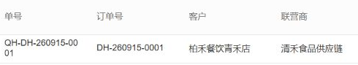
图1：历史原子单、主单、客户和商家身份局部；订单金额、完成及结算状态须回同一商家子单核对。

2 候选包含待入库不要求退货全部完成
普通结算打款会查询财务审核后适用的联营退货阶段，范围包括待入库、部分待入库、待付款和部分待付款。它不是等所有退货已经完成后才开始处理。待提交、待退货审核、待财务审核、已完成或作废不在这份候选阶段中，收到状态不适用应回原退货按业务流程接续，不伪改状态来进入候选。
退货被列入候选，不说明实物已经送回或商家已确认全部入库。货物退到哪个仓、谁实际接收、已入与在入数量仍沿原退货入库记录认回；金额已付、付款中和剩余可退则沿资金记录认回。商家已收货但金额未退，或还待入库却已有适用财务阶段，都不能只用“退货完成”四个字解释。岗位可操作范围也需按当前页面核，不把历史有按钮当所有账号具备审核或打款权限。
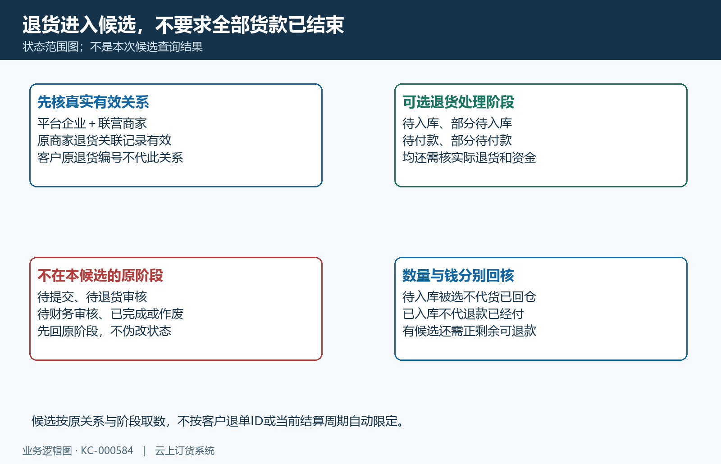
图2：有效关系、四类候选阶段与实物资金分层；待入库候选不是全部退货已完成。

3 原总额减已付和付款中只核正剩余
逐退货核退款总额、已付退款和付款中退款，以原总额扣除这两部分得到剩余可退。本例原商家退货五十、已付十、付款中五，正剩余三十五；本次不能再按五十退款，也不能把付款中五当没有处理。完全已付的零剩余不再进入本次实际退款，非正剩余先查占用和原金额差异，不制造负退款来抵平。
付款弹窗会展示联营退货合计和建议实际打款，但建议合计与提交时逐项重查的正剩余不是一张不可变化的账。弹窗打开后其他人已处理、付款占用变化或原资料更新，要再回当前原退货及本次反馈。收到“退款金额大于待退金额，请刷新重试”先查原已付和付款中记录，不删付款单或手工清占用。已经原路退回、记预存款或仍在处理的金额，均不能只因为结算列表没变就再次扣一次。
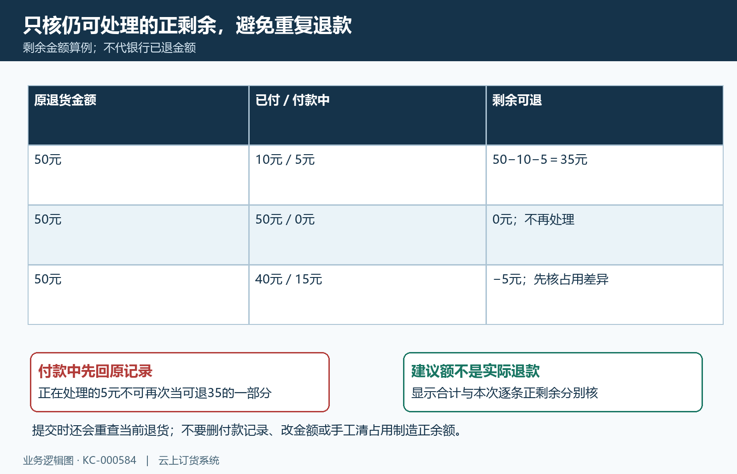
图3：五十减已付十及付款中五剩三十五，零与负剩余分别处理，不代表银行退款结果。

4 结算生成期间与打款时退货范围分开
结算生成先取有效、已完成且尚未结算的商家子订单，结合完成后的合作等待天数及每日、每周或每月约定条件。原提交时间、出库时间和结算制单时间不能替代原子单完成条件；尚未达到等待期或合作资料变化时，先核原完成时间和当前约定，不靠反复刷新要求立刻生成。
生成结算的订单范围与普通打款时查询退货的范围不同。付款时按同平台、同商家有效退货关系及适用阶段查，并未只限定本张结算内订单或同一个退货日期区间。跨期退货要在实际处理的结算打款和原退货记录中追溯，不能简单说“本周期没有就只能下周期自动抵扣”。历史商家子单已收零、待收一百，是原订单应收状态；它不证明退货余额，也不证明调度已成功运行。已有结算单更不等于候选退货已经处理，不为补一个抵扣而重生成相同订单。
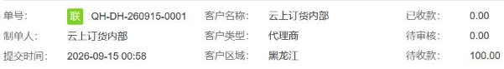
图4：商家历史原子单、内部客户、提交时间及已收零待收一百，不代退货和结算处理日期。
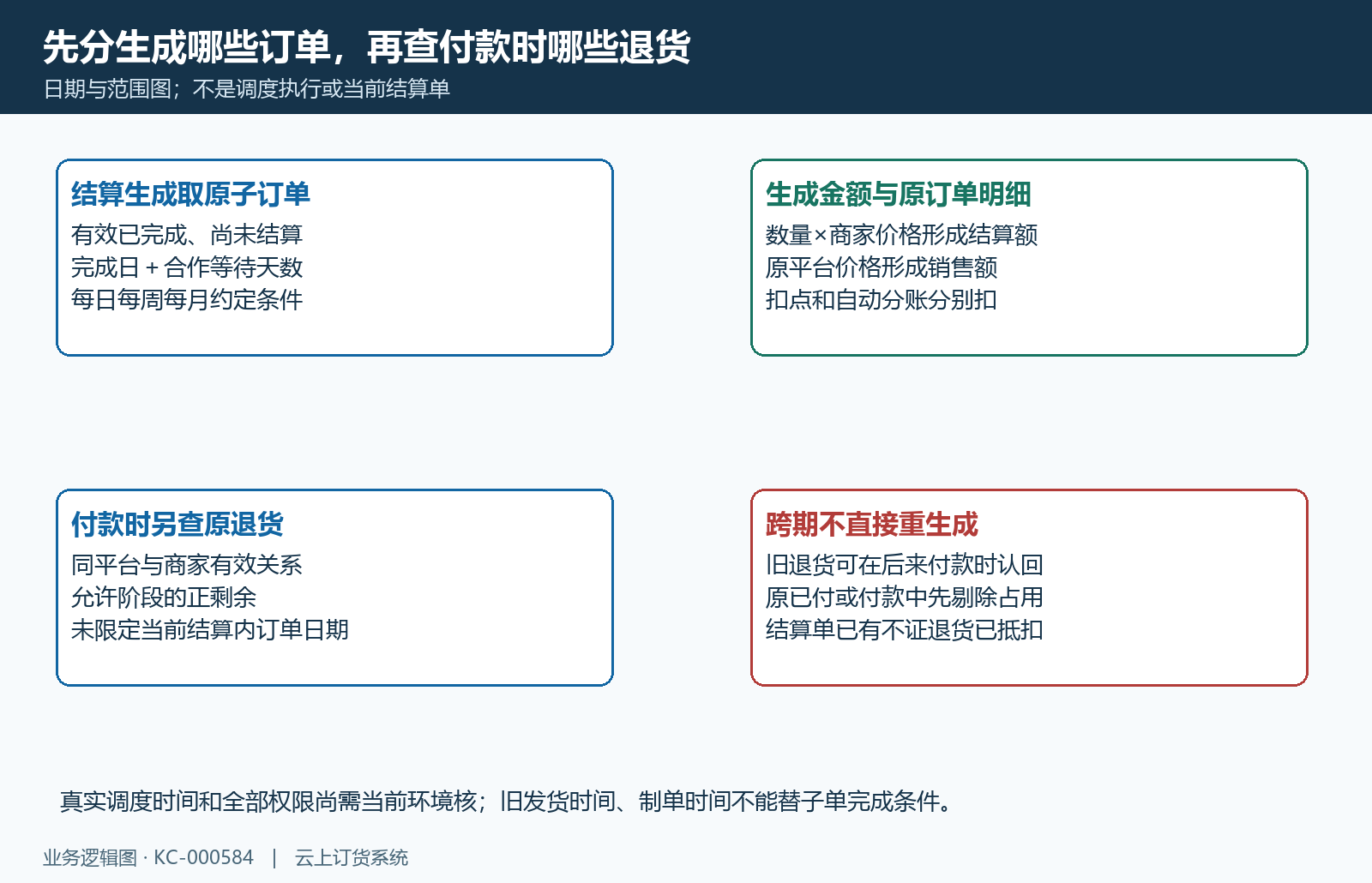
图4补：结算订单生成条件与付款时退货候选分开，当前生成任务是否已执行、退货是否进入本次付款，仍按各自实际记录核对。

5 结算金额扣点分账与退货扣减分别对账
结算金额按原商家订单明细数量乘商家价格形成，销售金额采用对应原平台价格，两个金额不能直接互换。扣点与自动分账也分别记录；结算生成的应付金额先由结算金额减扣点金额和自动分账金额得到，这一步并不直接减本次联营退货。不要把“扣点金额”当“退货抵扣金额”，也不能把原商品供货成本或平台销售毛利填入结算总额。
例如结算金额一百、扣点五、已计入自动分账二十，应付为七十五；另有符合范围的正剩余退货三十五，普通打款弹窗建议实际打款四十。应付七十五、退货三十五、实际打款四十和原分账二十是四个口径，逐条核原记录，不把这套算例当当前已经执行。原历史结算清单只有表头和零统计，无结算行，不能据此认定这笔算例金额已有结算记录。待审核、待打款和已打款筛选及实际详情应分别查看，空清单也不证明没有原退货或资金记录。

图5：历史空结算清单的销售金额、结算金额、扣点金额表头，仅识别字段。

图5补：历史应付金额、实际打款和单据状态表头，原图未有已生成结算行。

6 普通完成打款后回返款预存款和核销原记录
普通“完成打款”在结算待打款阶段接续，先核实际打款金额、付款时间及付款账户。页面实际打款要求正数并不超过应付金额，备注最多一百四十个字符；退货剩余抵扣后建议为零或负数时，不能虚填一元或改退货金额强行触发。当前状态不能添加付款、原单不存在或资料已修改，应保首次反馈回原结算核，不重复确认试探资金结果。
这条普通链先处理平台系统付款，再把款项记到商家企业中平台内部客户的返款余额并接续原欠款核销；适用退货的正剩余另退款到该内部客户预存款，再接续待付款订单核销。返款余额、预存款、退单已退款和原订单已收款各是不同记录，不保证只核销本张结算内的一张原订单。原退货日志“充值到预存款”表示系统余额处理，不等同商家银行收到退款，更不等同终端客户已到账。实际结果应逐原退货、预存款和原订单核销认回。
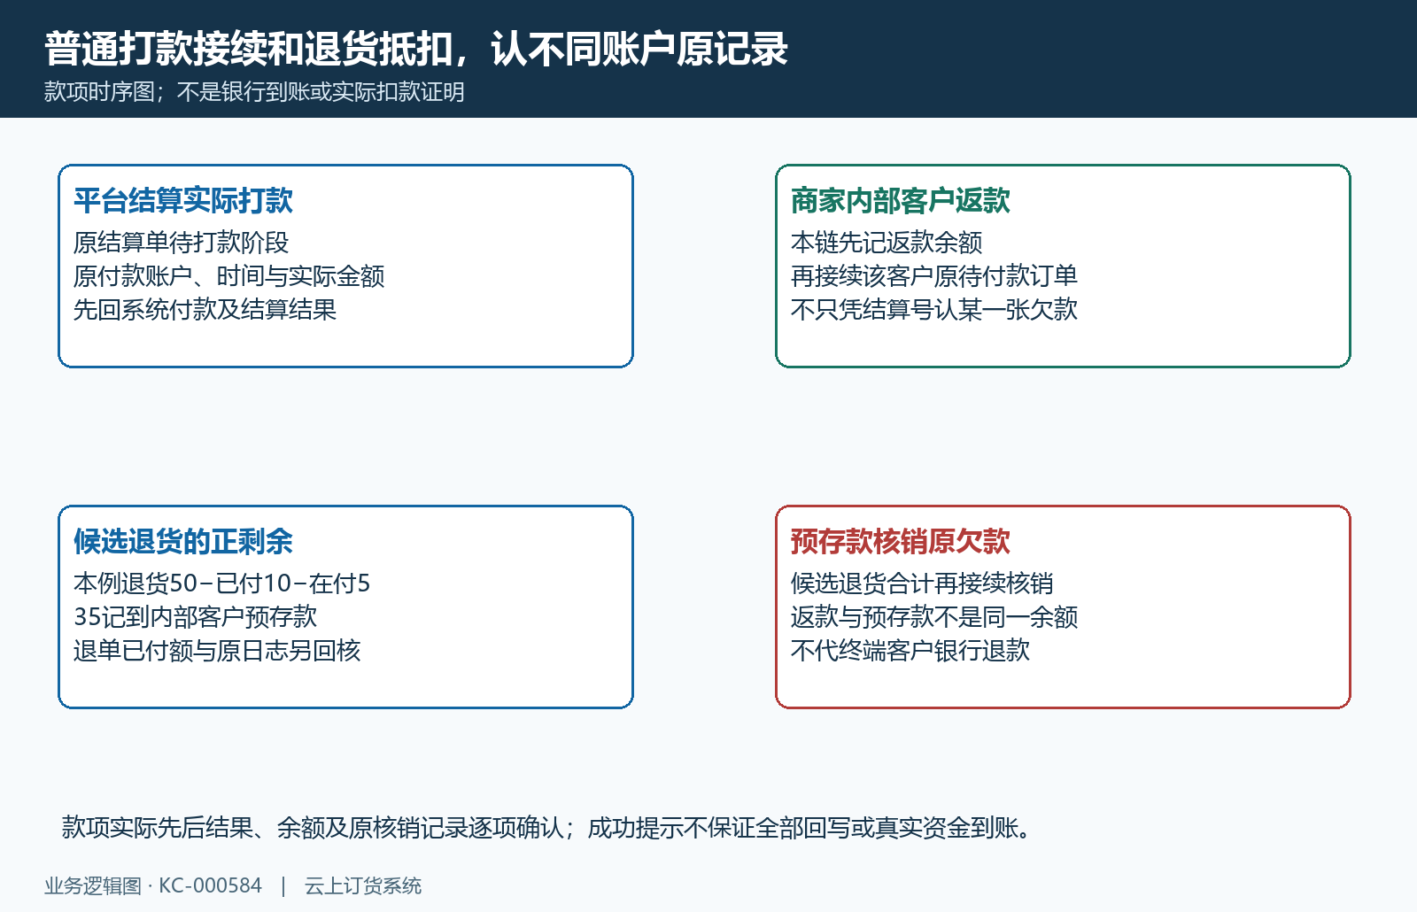
图6：普通打款返款与退货预存款两层及原欠款核销，不能替代银行或客户退款。

7 完成分账线上转账不能代普通退货接续
启用相应应用且原结算存在分账金额时，页面可能提供“完成分账”；符合实际账户和通道条件时可能提供线上转账。它们与普通完成打款是不同入口，不能统一认为点击任意一种就已经查退货、退预存款并抵扣欠款。先认本次使用的入口及原交易明细，再核结算和退货各自结果。
分账按原独立分账明细逐项确认，成功金额和失败信息应分别核，不用结算上的完成标记代全部明细成功。应付为零的结算可能结束而没有普通完成打款入口，退货仍应回原记录查看是否处理。线上转账沿实际转账反馈及两方收付款核，也不能由转账成功推该项退货预存款已入账。遇到缺分账明细、当前不支持转账或消息不明，保原编号与首次反馈给负责岗位查原链；不重复分账、转账或重付款来补尚未认清的退货。
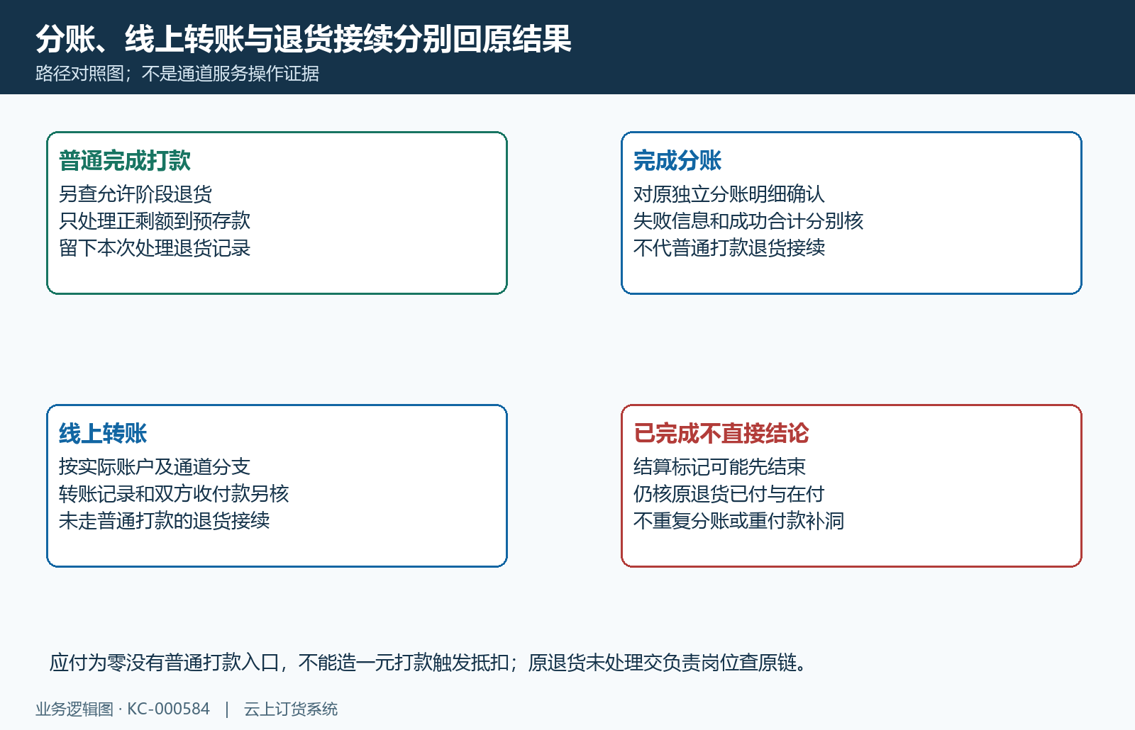
图7：普通打款、分账及线上转账各回原结果；结算完成不自动证明退货已抵扣。

8 从关联退货备注回原已付和实际处理额
结算详情在备注区域显示“关联联营退货单”，用于认回本次普通打款所处理的退货编号。但其中“退款金额”显示原退货总额，并非专门的本次剩余处理金额。本例原退货五十、先前已付十及付款中五，本次正剩余三十五；备注看到五十，仍需到原退货已付变化、预存款记录及原核销明细核三十五，不因此判多退十五。
关联退货备注不是不可变的完整累计资金账，也不能以备注缺一条就立即认定退款未处理。先对所属平台和商家、结算编号、原主子关系、退货编号、处理时间，再核应付、实际打款、分账、退单已付和付款中。失败或加载不明时保存首次提示，回同一原单和原流水核已发生的结果；本次查询未成功不能把旧详情或空白当新事实。没有对应原余额和核销证据时，不直接修改结算总额或重复建立抵扣。终端客户退款仍在客户原退货链独立确认，不用商家结算完成通知客户款已退。
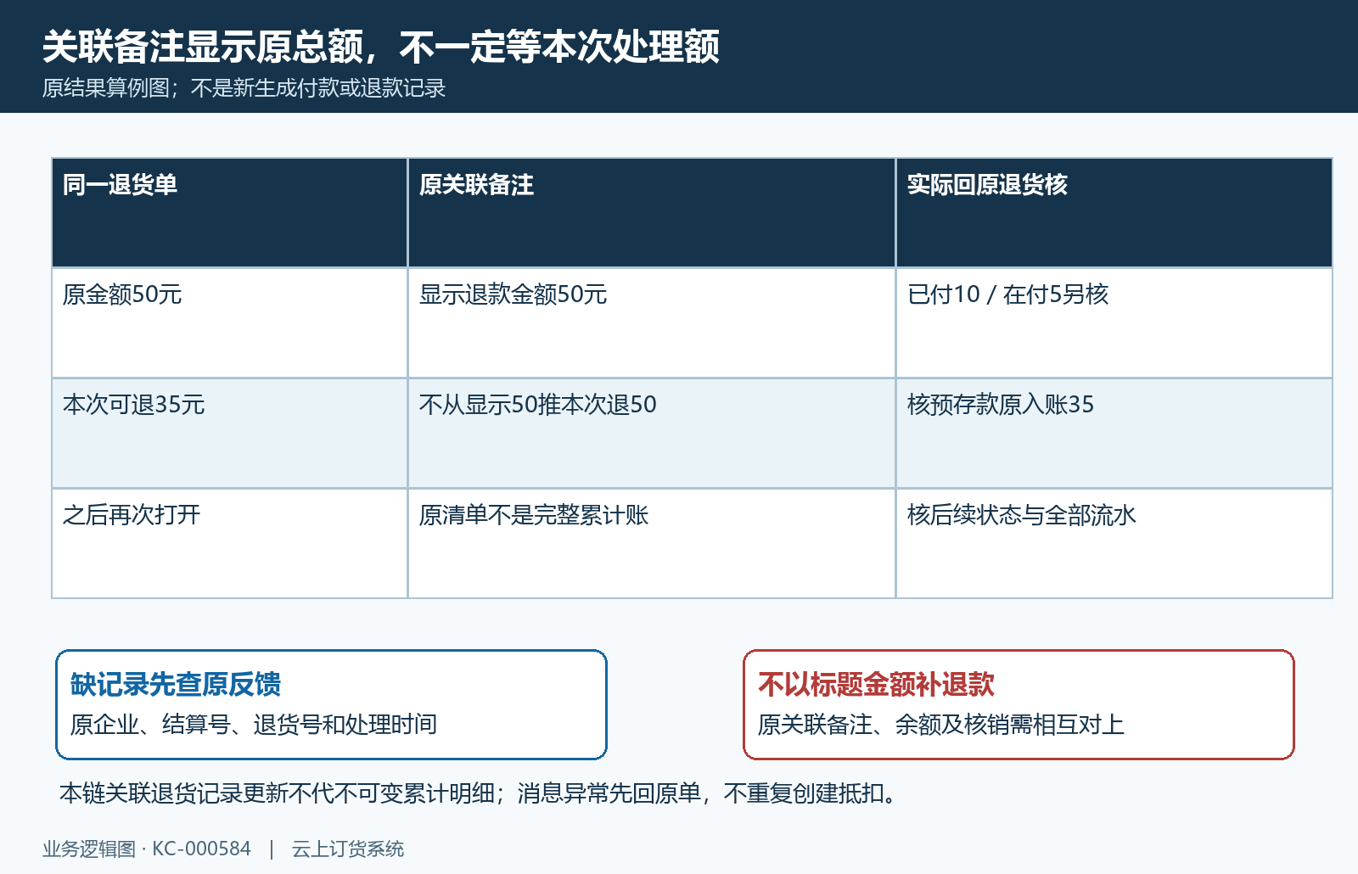
图8：原关联备注五十与本次正剩余三十五不同；回原余额和核销记录认实际退款。

下一步学习
- 发起联营退货：关联商家订单、选择商品并确认退款金额｜云上订货系统
- 处理联营退货：审核、商家入库、客户退款与结算抵扣｜云上订货系统
- 联营结算单未生成或金额有差异：结算条件、退货与周期核对｜云上订货系统
- 联营退货闭环：客户退平台、平台退商家与退款衔接｜云上订货系统

